中兴通讯2016校园招聘启动通知
中兴通讯，是全球领先的综合通信解决方案提供商、中国最大的通信设备上市公司。
中兴通讯，为全球160+国家和地区提供产品和服务。
中兴通讯，正式启动M-ICT战略，为运营商、企业和消费者实现M-ICT新时代。
中兴通讯，正式成立CGO实验室，作为未来创新的孵化器和发动机。
如果你是2016届本科及以上学历应届毕业生，
加入我们，成为M-ICT新时代的主力军！
加入我们，一起更酷，更绿，更开放！
加入我们，未来不等待！未来等你来！

【我们渴求】
研发类
□软件开发工程师□软件测试工程师□硬件开发工程师□硬件测试工程师□IC研发工程师□UI/ID设计工程师□材料技术工程师□电源开发工程师□基带开发工程师□技术研究工程师□结构设计工程师□热设计工程师□射频工程师□数据统计分析师□算法工程师□研发工艺工程师
营销类
□MKT经理--技术□MKT经理--商务□售后技术支持工程师□客户经理
运营支撑
□财务经理□法律顾问□合规经理□人力资源经理□国际融资经理□通讯技术培训讲师□文档开发工程师□信息安全经理□知识产权经理
供应链类
□全球采购经理□计划管理经理□制造管理经理□海外物流经理□招标经理

更多信息请点击：
http://job.zte.com.cn/cn/xyzp/zpdt_136/201508/t20150821_443807.html

【如何加入】
（1）简历注册：登陆http://job.zte.com.cn 注册“校园招聘”简历，2016届毕业生务必选择毕业年份为“2016”，若选择错误将影响简历审核。
（2）笔试：接到笔试通知后，按照通知要求参加线上笔试。
（3）在线辅助测评：笔试通过后将收到辅助测评通知，面试前务必完成测评。
（5）面试：接到面试通知后，按照通知要求携带相关材料（中兴通讯校招系统简历、身份证、学生证、成绩单、四/六级证书等）准时参加面试，面试分为专业面试、综合面试和口语测试。
（6）签约洽谈：收到签约邀请后，携带相关材料（三方协议、就业推荐表、学生证、身份证等）参加签约洽谈，在充分沟通的前提下，本着“双向选择”的原则，签订三方协议。

【薪酬福利】
中兴通讯的企业文化强调“以人为本、员工第一”，注重员工工作与生活的平衡，公司提供有竞争力的薪酬及薪酬调整体系，各类福利达49项之多，特色福利如下：
（1）食堂：公司在各大研究所都有自营食堂并引入知名餐饮公司，味美价廉，品种丰富，员工还享受伙食补贴。
（2）免费班车：公司为员工提供上下班免费班车服务，各地研究所共运营班车510辆，路线138条，通往所在城区主要区域，覆盖面广。
（3）住房：对年轻骨干员工推出安居房激励政策，目前已在深圳、南京等地实施第一期工程，惠及公司年轻骨干员工约6000人， 两地二期工程正在规划建设中，三亚也将推出人才工寓。此外，深圳市政府投资上亿元用于人才的住房补贴，中兴通讯属于深圳市人才安居试点企业，落户深圳且在深圳租房的毕业生依条件可申请享受深圳市住房补贴。
（4）保险保障：为员工缴纳五险（养老、医疗、工伤、失业、生育）一金（住房公积金）；并统一为员工提供商业意外保险。员工还可以通过工会平台以优惠的价格为自己和家人购买团体意外伤害保险、团体重大疾病险和员工子女综合保险等。除上述社会保险和商业保险，中兴通讯公益基金会还为困难员工及家庭提供积极救助。
（5）落户：加入中兴通讯，可以选择在深圳、南京、西安、重庆、成都、武汉、长沙、三亚落户，如果选择落户上海，加入中兴通讯可加3分，使落户上海更轻松。
（6）假期福利：除了为员工提供除法律规定的公休假日及婚假、产假等法定休假外，公司还提供了额外的假期，如常驻海外员工享有额外年休假；怀孕女员工享有额外的产前休养假；男员工享受带薪看护假。
（7）弹性工作制：已经在国内各大重点研究所试行弹性工作制，试点单位研发类员工可以根据需要在8:00-9:30之间自由选择上班时间。
（8）EAP（员工帮助计划）：中兴通讯关心员工的身心健康，为员工及家庭提供心理援助服务，员工及直系亲属（父母、配偶、子女）均可以免费享受公司提供的EAP服务，包括心理咨询、心理培训和团体心理辅导等。
（9）团队凝聚力费用：专门款项用于部门及跨部门沟通。

【职业发展】
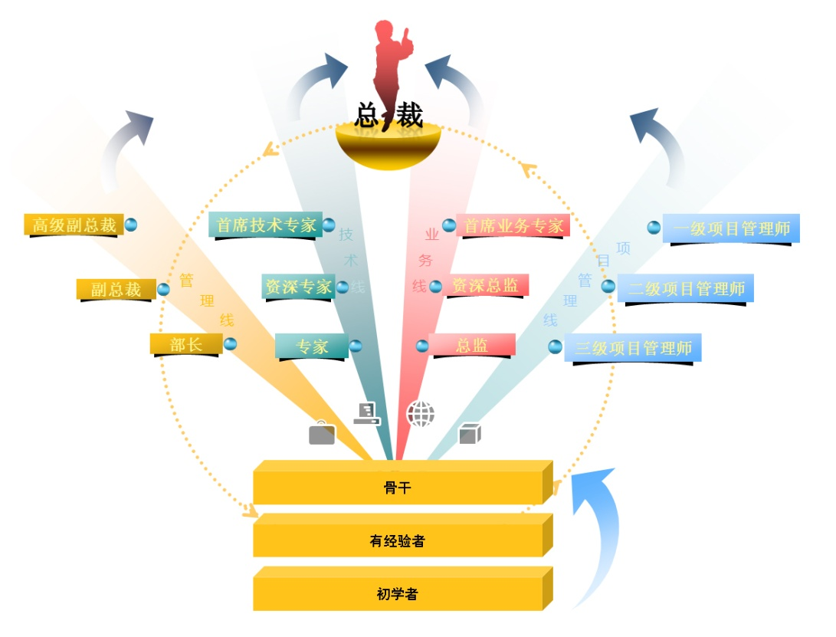
中兴通讯重视员工职业发展，为员工提供了广阔的职业发展空间。目前，公司约有100多个岗位序列，全球超过3000个岗位，在岗位体系的基础上为员工设计了“3+1”职业发展通道，即技术跑道、管理跑道、业务跑道和项目管理师通道。员工从自身意愿、个人能力出发，可以选择某一通道进行纵向专业发展，成为某一领域专家；也可以通过岗位调整、内部调动或轮岗等方式，横向拓展职业领域。
同时，为了加强公司创新氛围，激发公司人才的创新活力，全面提升公司的创新能力和市场竞争力，公司员工可以申报创新项目提案，评审委员会评审通过即为蓝海项目。对蓝海项目创新奖励分为两部分：第一、及时奖励是针对蓝海项目孵化转经营之前的过程奖励，每个项目最高可获得20万元；第二、递延奖励根据其实际为公司创造的毛利进行奖励，奖励额度为当年项目毛利的5%。

【联系/咨询】
（1）校园招聘专用邮箱：campus@zte.com.cn
（2）官方微信：中兴通讯招聘

